Forscherwerkstatt 5 (Wasser)
Level 2

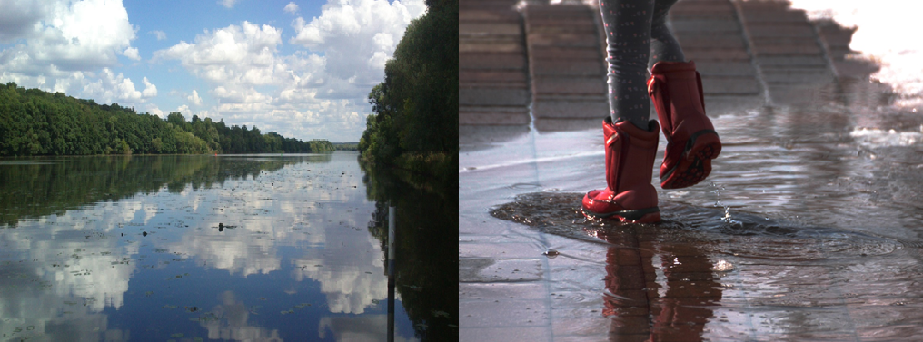
Fotos: Carolin Schlenther, pixabay free images

Eine große Herausforderung im Zusammenhang mit dem Klimawandel stellt die Wasserversorgung dar. Vor allem der Osten Deutschlands wird mit dem fortschreitenden Klimawandel voraussichtlich Trockenheit und Wassermangel zu erwarten haben.
Du machst ein Praktikum bei dem Unternehmen „eins energie in sachsen“ in Chemnitz. Dein Chef hat die Aufgabe, im Hinblick auf den Klimawandel Anpassungsstrategien zu entwickeln, um nachhaltig die Chemnitzer Trinkwasserversorgung zu gewährleisten. Du sollst ihn im Projekt unterstützen und Daten zur Entwicklung der Wasserverfügbarkeit in Chemnitz sammeln.

Aufgabenstellung

- Recherchiert in verschiedenen Medien/Quellen zu der Entwicklung der Wasserverfügbarkeit über die kommenden Jahre in Deutschland (Zeitungen, Bibliotheken, Internet, Behörden, Institute, Wasserwerke, etc.). Fasst die wichtigsten Ergebnisse kurz zusammen (stellt höchstens 3 Aspekte heraus).
- Könnte es in der Chemnitzer Region in Zukunft zu Wasserknappheit kommen? Welchen Veränderungen ist diese Region in den nächsten 50 Jahren möglicherweise ausgesetzt?
- Erstellt [...] aus den gewonnenen Informationen.
- Nutzt zur Veranschaulichung auch Karten und Diagramme von KlimafolgenOnline-Bildung.de.

